Необычные библиотеки мира
Библиотеки давно уже нарушают стереотипы о представлении их как скучного и строгого места. В мире существует множество библиотек, внешний вид которых и организация внутреннего пространства может удивить многих.
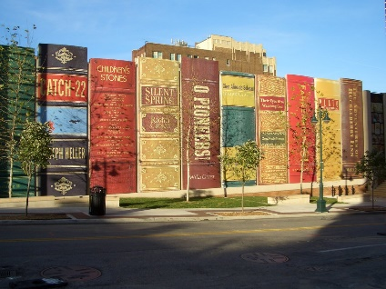
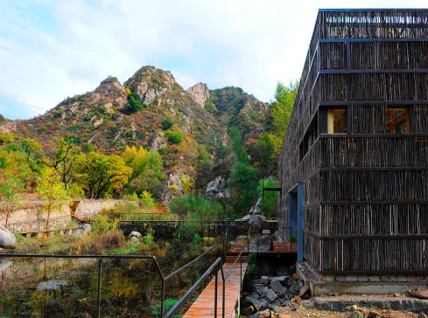
Публичная библиотека Канзас-Сити, США. В 2004 году Публичная библиотека города Канзаса была перенесена в пустующее старое здание Первого национального банка. Через два года после переезда на новое местожительство библиотеки рядом построили парковку, нарушив архитектурный облик здания. Чтобы закрыть вид на парковку, было принято решение построить стену в виде гигантской книжной полки.Высота каждой «книжки» – 8 метров, ширина – 2 метра. На «полке» дружно соседствуют «Приключения Гекльберри Финна» Марка Твена, «Властелин колец» Джона Р. Р. Толкина, «Человек-невидимка» Герберта Уэллса, «100 лет одиночества» Габриэля Гарсии Маркеса, «Ромео и Джульетта» Уильяма Шекспира и другие выдающиеся произведения классиков мировой литературы, выбранные по результатам опроса среди читателей библиотеки Канзас-Сити. Внутренний дизайн библиотеки сделан в банковском стиле как дань историческому прошлого здания.
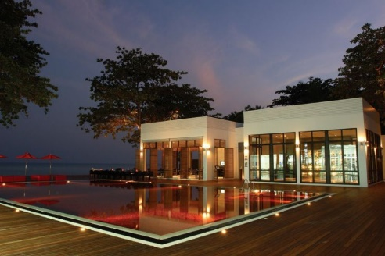
Библиотека Лиюань, Китай. Не только городские библиотеки могут поразить воображение – в деревне Хуайжоу был построен удивительный «книжный храм», похожий на старинную деревянную крепость. Спроектированная профессором архитектуры Университета Цинхуа Ли Сяодунем конструкция библиотеки состоит из стекла и 45 тысяч деревянных прутиков.Внутри библиотеки нет ни столов, ни стульев – их заменяют многоуровневые террасы с вставленными книжными полками. На полках-терассах лежат циновки, на которые можно сесть и читать книгу прямо на месте. Здание библиотеки не электрифицировано, поэтому освещение исключительно естественное – через прозрачную крышу с покрытием из деревянных прутиков. Ввиду отсутствия электричества, библиотека работает только до 16.30 вечера.
Библиотека-отель The Library Resort, Таиланд. В Таиланде, на пляже Чавенга острова Самуй был построен отель-библиотека TheLibraryResort. Отель предлагает отдыхающим не только физический «релакс», но и культурный – возле бассейна открыта библиотека с достаточно солидным фондом (имеются даже книги на русском языке).
В отеле есть большие читальные залы с современным минималистическим дизайном, однако постояльцам разрешается читать книги и около бассейна на свежем воздухе. Почитать можно не только бумажные книги, но и электронные: в каждом номере – компьютеры iMac с бесплатным выходом в Интернет. Идеальное место для отдыха любителей печатного слова!
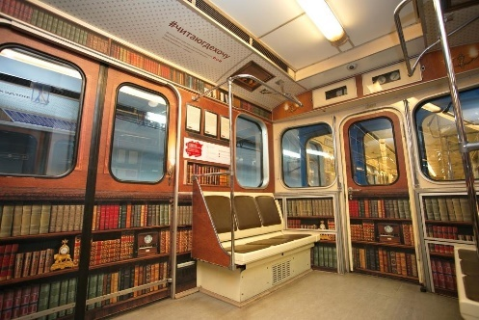
Библиотека в метро. Многие жители крупнейших мегаполисов Земли ежедневно проводят огромное количество времени под землей, в метро. А один из лучших способов убить там время – это чтение. Вот для таких подземных книголюбов в Нью-Йоркском метро на станции 50th street и существует библиотека, где можно найти книгу для чтения по дороге на работу и домой.
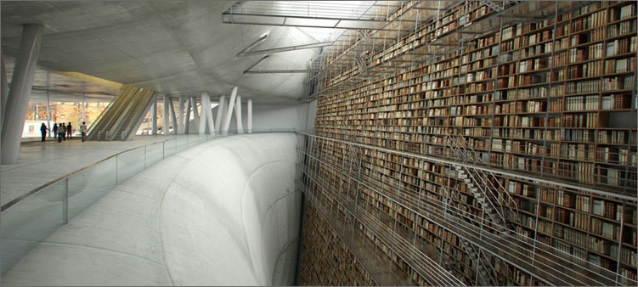
Бесконечная библиотека. Проект по созданию Стокгольмской Общественной Библиотеки, разработанный архитектором Оливье Чарльзом (OlivierCharles), подразумевает создание «бесконечной» стены книг. В центральном атриуме этой библиотеки будет огромная стена с полками, заставленными книгами. Посетители смогут ходить по галереям, установленным вдоль этой стены, и брать необходимые или понравившиеся книги. А для увеличения эффекта бесконечности по бокам этой стены будут установлены зеркала.
Кенийская библиотека на верблюдах. Не думайте, что книги могут путешествовать только на ослах. В Кении для этих целей используются верблюды. Они переносят книги и оборудование для палаточного лагеря. Путешествующие по пустыне библиотекари могут в них отдыхать на пути к отдаленным поселениям, где, без их усилий, попросту не было бы книг. Программа началась в 1985 году.
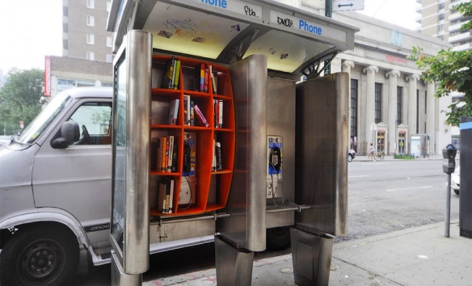
Библиотеки – телефонные будки, Берлин, Германия. В Берлине придумали переделать старые телефонные будки в небольшие городские библиотеки. Сами будки покупают в интернете, а ученики общеобразовательных школ самостоятельно разрабатывают и переделывают их интерьер. На крышах стоят солнечные батареи, а снаружи ставят деревянные лавочки.Любой желающий может взять книжку из библиотеки и принести свою. Жители близлежащих домов следят за порядком в таких мини-библиотеках и за тем, чтобы на полках не появлялась литература нацистского и порнографического содержания.
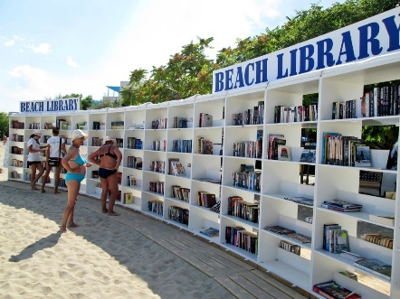
Пляжная библиотека. Герман Копренас соорудил библиотеку прямо на территории одного из песчаных пляжей болгарского черноморского курорта Албена и снабдил её более 2500 книг на 10 языках. Гостям библиотеки предлагается не только заимствовать книги на время, но и самим пополнять библиотеку.
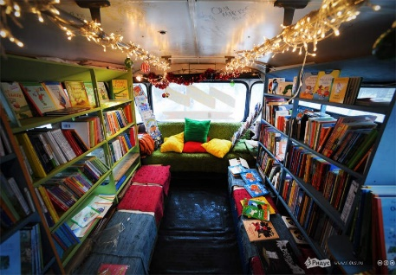
Библиотека в автобусе. Однажды 11 лет назад водитель автобуса из Бразилии Антонио де КонсейсанФерейра принёс на работу коробку с книгами, которые раздал пассажирам, записав их имена. Сегодня автобус Антонио — представляет собой библиотеку на колесах, на книжной полке которого всегда можно найти около 15 названий книг. Передвижная библиотека призвана помочь скоротать время в дороге, а также повысить уровень культуры пассажиров.
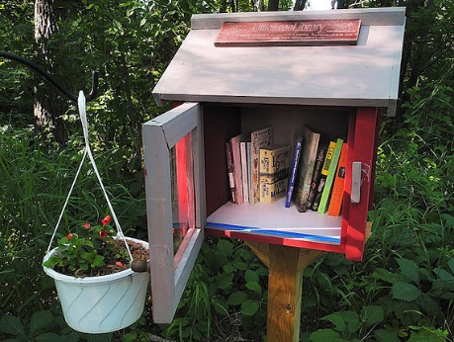
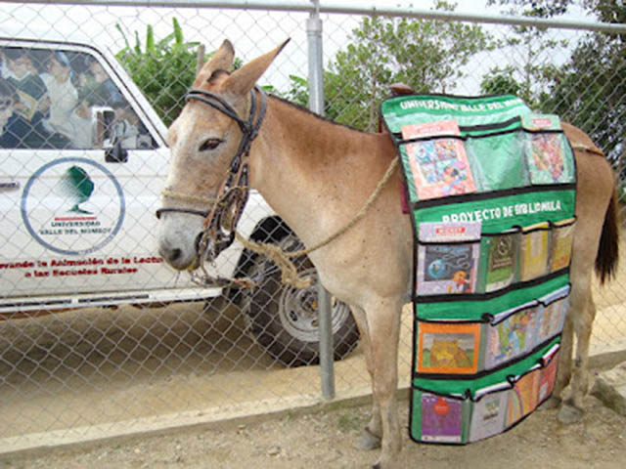
Библиотека в почтовом ящике. Сейчас никто наверняка не может сказать, кому первому пришло в голову создать крошечную библиотеку внутри собственного почтового ящика. С уверенностью можно утверждать только то, что народ подхватил идею и теперь подобные книжные полки можно увидеть практически в любом уголке земного шара.
Библиотека-мул. В 2009 году в горах Трухильо в Венесуэле один из местных университетов организовал передвижную библиотеку. Книги для крестьянских детей из отдаленных деревень теперь привозит библио-мул.
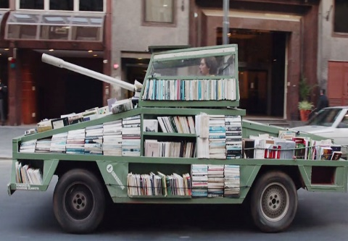
Библиотанк. Аргентинский художник Рауль Лемесофф нашёл свой способ пропагандировать мир через литературу. Он построил передвижную библиотеку в виде танка. На внешних стенках танка располагается около 900 книг. Рауль гастролирует со своей библиотекой по городам и селам Аргентины, поддерживая таким образом народное образование и внушая соотечественникам пацифистские идеи. Ильина Г. Н.

